Reformierte Kirchen Bern-Jura-Solothurn
Suchergebnisse für "Weihnachten/Engel"

 | Autor / Titel | Jahr | Medientyp | Signatur / Standort
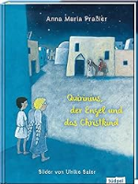 | Prassler, Anna Maria  Quirinius, der Engel und das Christkind | 2021 | Bilderbuch | Weihnachten.Engel
 |  |  |  | Weihnachten.Engel
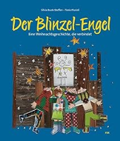 | Buob-Steffen, Silvia  Der Blinzel-Engel : Eine Weihnachtsgeschichte, die verbindet | 2016 | Bilderbuch | Advent. Weihnachten
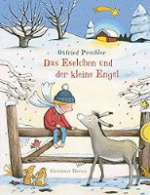 | Preußler, Otfried  Das Eselchen und der kleine Engel | 2015 | Bilderbuch | Weihnachten. Engel
 |  |  |  | Weihnachten. Engel
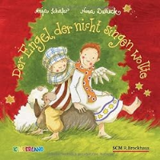 | Schäfer, Anja  Der Engel, der nicht singen wollte | 2011 | Bilderbuch | Weihnachten. Engel
 |  |  |  | Weihnachten. Engel
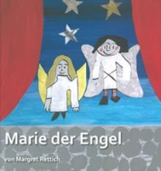 | Rettich, Margret  Marie der Engel | 2009 | Bilderbuch | Weihnachten. Engel
 | Leeson, Christine  Besuch von einem Weihnachtsengel | 2006 | Bilderbuch | Weihnachten.Engel
 |  |  |  | Weihnachten.Engel
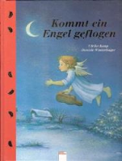 | Kaup, Ulrike  Kommt ein Engel geflogen | 2002 | Bilderbuch | Weihnachten. Engel
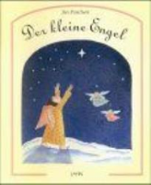 | Pancheri, Jan  Der kleine Engel | 1999 | Bilderbuch | Weihnachten. Engel
 |  |  |  | Weihnachten. Engel
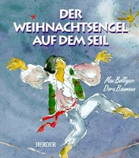 | Bolliger, Max  Der Weihnachtsengel auf dem Seil | 1996 | Bilderbuch | Weihnachten. Engel
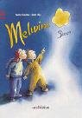 | Zimelman, Nathan  Melwins Stern : eine weihnachtliche Geschichte | 1994 | Bilderbuch | Weihnachten. Engel

